- 實習心得
  - Q:如何上傳個人實習心得
登入Portal後，點選[1.學生事務]→[2.學生實習檔案]，選擇[3.實習課程]後，即可點選[4.上傳實習心得]進入檔案管理的頁面。
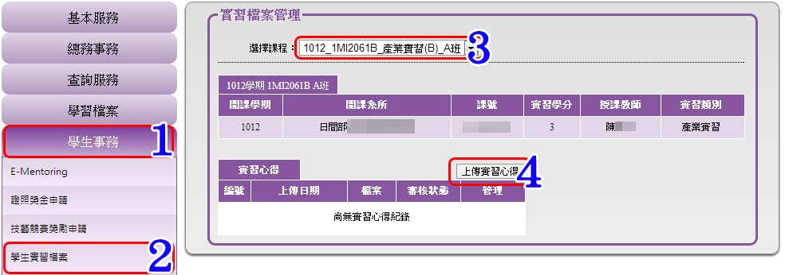

進入檔案管理的頁面後，勾選須[5.上傳檔案]後，點選[6.完成]，即跳出確認視窗，點選[7.確定]後，即完成上傳實習心得。


